Sprawozdanie
z przedmiotu „Narzędzia sztucznej inteligencji w bazach danych”
na temat:
„Notowania współki Orange PL”
przygotował:
student grupy ISBD
Viktor Kalashnykov
nr. albumu: 207363
sprawdził:
dr. inż. Maciej Kacperski
1. O projekcie

Tematem danego projektu jest analiza działałności firmy Orange PL na podstawie miesięcznych notowań spółki za okres 2008 – 2016 lata. Wykonane to będzie za pomocą statystycznego systemu – SAS ( Statistical Analysis System) od firmy SAS institute. Pod czas implementacji był wykorzystany wbudowany język zapytań 4GL dla eksploracji danych oraz dla budowy raportów i innych wizualnych ptzedstawień dla ich wygodnej interpretacji.
Celem danego projektu było opracowanie metodyk i narzędzi współczesnych technologii dla pracy nad statystycznymi danymi z realnych żródeł ora ich tłumaczenie. W nastepnej części będzie podano w jaki sposób dany problem był rozwiązany.

2. Realizacja

Dla początku pobieramy dane (notowania firmy) ze strony http://infostrefa.com/infostrefa/pl/index/ . Przechodzimy do listy sþółek i generujemy dane, podając okres 2008-2016 rok. W rezultacie jest przedstawiony plik z danymi (rysunek 2.1)

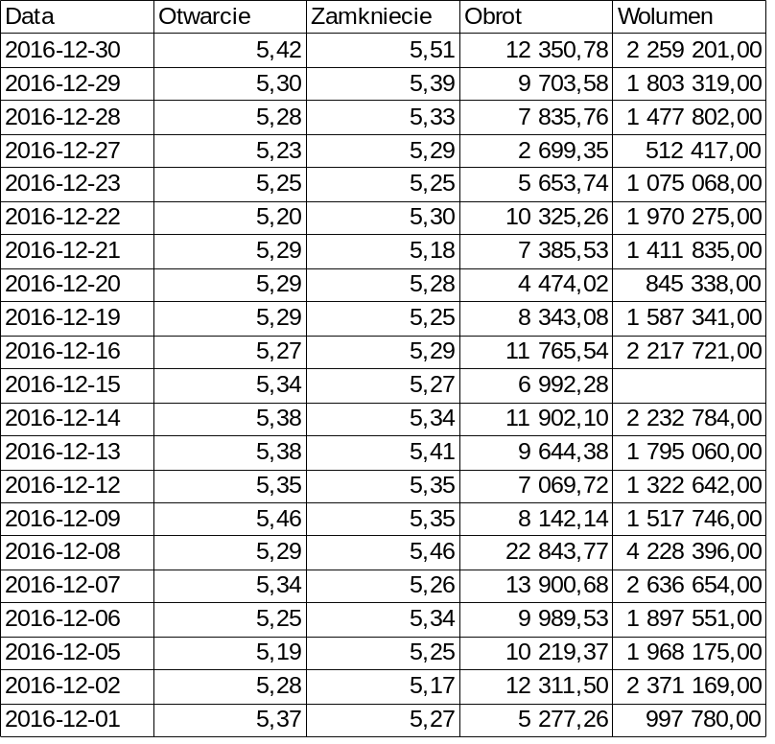

Rysunek 2.1 – Fragment notowań spółki za grudzień 2016 roku.

Otwarzamy środowisko SAS. W okne poleceń wpisujemy polecenie dla utworzenia biblioteki, gdzie będziemy składować nasze dane.

libname GPW 'C:\ORANGEPL\GPW';
run;

Importujemy dane z pliku xls, pobranego wcześniej:

proc import out=GPW.SP
file='C:\ORANGEPL\GPW\ORANGEPL.xls'
dbms=xls
replace;
run;

Dodamy informacje o tygodniu, miesiącu i roku notowań.:

data GPW.ORANGEPL;
set GPW.SP(keep=Data Zamkniecie) ;

tydzien=week(input(Data,yymmdd10.));
miesiac=month(input(Data,yymmdd10.));
rok=year(input(Data,yymmdd10.));
run;

W wyniku otrzymujemy nastęną tabele (rysunek 2.2).
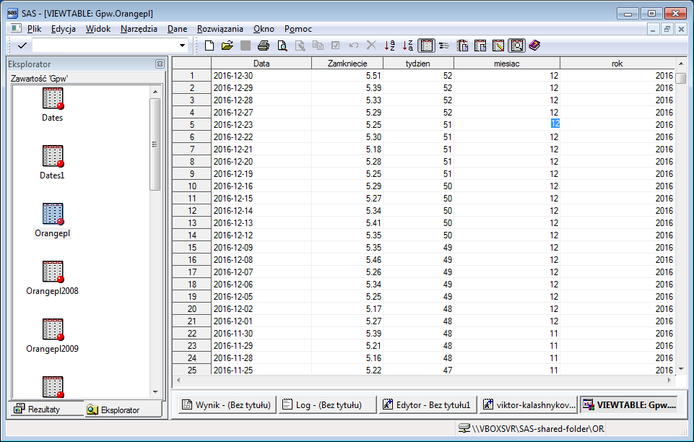
Rysunek 2.2 – Notowania firmy Orange PolskaDla podziału danych według roku skorzystamy z następnych poleceń:

data GPW.ORANGEPL2008;
set GPW.ORANGEPL();
where rok=2008;
run;
data GPW.ORANGEPL2009;
set GPW.ORANGEPL();
where rok=2009;
run;
data GPW.ORANGEPL2010;
set GPW.ORANGEPL();
where rok=2010;
run;
data GPW.ORANGEPL2011;
set GPW.ORANGEPL();
where rok=2011;
run;
data GPW.ORANGEPL2012;
set GPW.ORANGEPL();
where rok=2012;
run;
data GPW.ORANGEPL2013;
set GPW.ORANGEPL();
where rok=2013;
run;
data GPW.ORANGEPL2014;
set GPW.ORANGEPL();
where rok=2014;
run;
data GPW.ORANGEPL2015;
set GPW.ORANGEPL();
where rok=2015;
run;
data GPW.ORANGEPL2016;
set GPW.ORANGEPL();
where rok=2016;
run;

Otrzymamy osobne pliki dla każdego roku notowań.
Przykład(rys. 2.3).
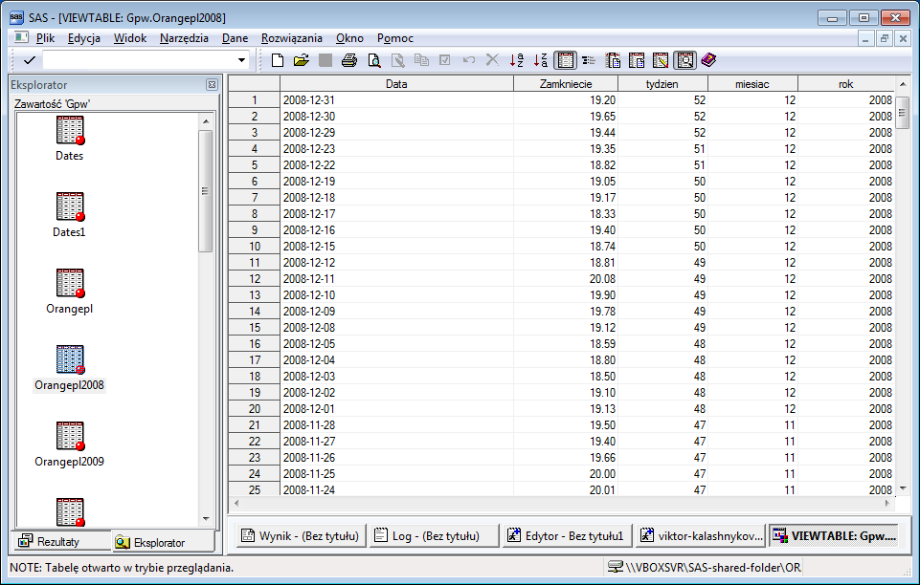
Rysunek 2.3 – Notowania Orange za 2008 rok
Zapiszemy dane za każdy rok w bibliotece GPW1 w pliku ORANGEPL.mdb:

proc export data=GPW.SP
outtable="Sheet0"
dbms=access
replace;
database="C:\ORANGEPL\GPW1\ORANGEPL .mdb";
run;
libname GPW1 access
'C:\ORANGEPL\GPW1\ORANGEPL .mdb’;
run;

Dzielimy na zbiory:

data GPW1.zbior0;
set GPW.ORANGEPL2008;
run;
data GPW1.zbior1;
set GPW.ORANGEPL2009;
run;
data GPW1.zbior2;
set GPW.ORANGEPL2010;
run;
data GPW1.zbior3;
set GPW.ORANGEPL2011;
run;
data GPW1.zbior4;
set GPW.ORANGEPL2012;
run;
data GPW1.zbior5;
set GPW.ORANGEPL2013;
run;
data GPW1.zbior6;
set GPW.ORANGEPL2014;
run;
data GPW1.zbior7;
set GPW.ORANGEPL2015;
run;
data GPW1.zbior8;
set GPW.ORANGEPL2016;
run;

Eksportujemy dane z poszczególnych lat do nowych plików Excel:

proc export data=GPW.ORANGEPL2008
file='C:\ORANGEPL\GPW\ORANGEPL2008.xls'
dbms=tab replace;
run;
proc export data=GPW.ORANGEPL2009
file='C:\ORANGEPL\GPW\ORANGEPL2009.xls'
dbms=tab replace;
run;
proc export data=GPW.ORANGEPL2010
file='C:\ORANGEPL\GPW\ORANGEPL2010.xls'
dbms=tab replace;
run;
proc export data=GPW.ORANGEPL2011
file='C:\ORANGEPL\GPW\ORANGEPL2011.xls'
dbms=tab replace;
run;
proc export data=GPW.ORANGEPL2012
file='C:\ORANGEPL\GPW\ORANGEPL2012.xls'
dbms=tab replace;
run;
proc export data=GPW.ORANGEPL2013
file='C:\ORANGEPL\GPW\ORANGEPL2013.xls'
dbms=tab replace;
run;
proc export data=GPW.ORANGEPL2014
file='C:\ORANGEPL\GPW\ORANGEPL2014.xls'
dbms=tab replace;
run;
proc export data=GPW.ORANGEPL2015
file='C:\ORANGEPL\GPW\ORANGEPL2015.xls'
dbms=tab replace;
run;
proc export data=GPW.ORANGEPL2016
file='C:\ORANGEPL\GPW\ORANGEPL2016.xls'
dbms=tab replace;
run;

Obliczamy średnie kursy za każdy rok:

ods title "Srednie notowania za rok 2008";
proc means data=GPW.ORANGEPL2008;
by rok miesiac;
var Zamkniecie;
run;
ods title "Srednie notowania za rok 2009";
proc means data=GPW.ORANGEPL2009;
by rok miesiac;
var Zamkniecie;
run;
ods title "Srednie notowania za rok 2010";
proc means data=GPW.ORANGEPL2010;
by rok miesiac;
var Zamkniecie;
run;
ods title "Srednie notowania za rok 2011";
proc means data=GPW.ORANGEPL2011;
by rok miesiac;
var Zamkniecie;
run;
ods title "Srednie notowania za rok 2012";
proc means data=GPW.ORANGEPL2012;
by rok miesiac;
var Zamkniecie;
run;
ods title "Srednie notowania za rok 2013";
proc means data=GPW.ORANGEPL2013;
by rok miesiac;
var Zamkniecie;
run;

ods title "Srednie notowania za rok 2014";
proc means data=GPW.ORANGEPL2014;
by rok miesiac;
var Zamkniecie;
run;
ods title "Srednie notowania za rok 2015";
proc means data=GPW.ORANGEPL2015;
by rok miesiac;
var Zamkniecie;
run;
ods title "Srednie notowania za rok 2016";
proc means data=GPW.ORANGEPL2016;
by rok miesiac;
var Zamkniecie;
run;

Otrzymamy nowe arkusze, zawierające średnie notowania za miesiąc i rok. Przykład (rys. 2.4).
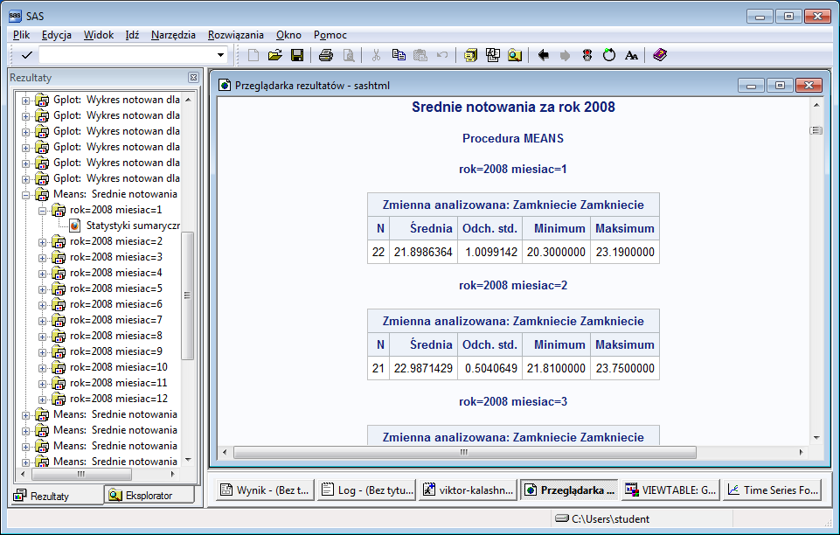
Rysunek 2.4 – Średnie notowania, rożlożone po latach i miesiącach
Obliczymy stopy zwrotu oraz przyrostu za każdy rok:

data GPW.ORANGEPLstopazwrotuiprzyrosty2008;
retain kursPoczatkowy;
retain kursKoncowy;

set GPW.ORANGEPL2008 end=eof curobs=observ1;

if observ1 = 1 then do;
kursPoczatkowy = Zamkniecie;
end;
if eof then do;
kursKoncowy = Zamkniecie;
stopaZwrotu = (kursKoncowy - kursPoczatkowy)/100;
end;
przyrostAbsolutny = Zamkniecie - kursPoczatkowy;
przyrostWzgledny = (Zamkniecie - kursPoczatkowy)/kursPoczatkowy;
run;

data GPW.ORANGEPLstopazwrotuiprzyrosty2009;
retain kursPoczatkowy;
retain kursKoncowy;

set GPW.ORANGEPL2009 end=eof curobs=observ1;

if observ1 = 1 then do;
kursPoczatkowy = Zamkniecie;
end;
if eof then do;
kursKoncowy = Zamkniecie;
stopaZwrotu = (kursKoncowy - kursPoczatkowy)/100;
end;
przyrostAbsolutny = Zamkniecie - kursPoczatkowy;
przyrostWzgledny = (Zamkniecie - kursPoczatkowy)/kursPoczatkowy;
run;

data GPW.ORANGEPLstopazwrotuiprzyrosty2010;
retain kursPoczatkowy;
retain kursKoncowy;

set GPW.ORANGEPL2010 end=eof curobs=observ1;

if observ1 = 1 then do;
kursPoczatkowy = Zamkniecie;
end;
if eof then do;
kursKoncowy = Zamkniecie;
stopaZwrotu = (kursKoncowy - kursPoczatkowy)/100;
end;
przyrostAbsolutny = Zamkniecie - kursPoczatkowy;
przyrostWzgledny = (Zamkniecie - kursPoczatkowy)/kursPoczatkowy;
run;

data GPW.ORANGEPLstopazwrotuiprzyrosty2011;
retain kursPoczatkowy;
retain kursKoncowy;

set GPW.ORANGEPL2011 end=eof curobs=observ1;

if observ1 = 1 then do;
kursPoczatkowy = Zamkniecie;
end;
if eof then do;
kursKoncowy = Zamkniecie;
stopaZwrotu = (kursKoncowy - kursPoczatkowy)/100;
end;
przyrostAbsolutny = Zamkniecie - kursPoczatkowy;
przyrostWzgledny = (Zamkniecie - kursPoczatkowy)/kursPoczatkowy;
run;

data GPW.ORANGEPLstopazwrotuiprzyrosty2012;
retain kursPoczatkowy;
retain kursKoncowy;

set GPW.ORANGEPL2012 end=eof curobs=observ1;

if observ1 = 1 then do;
kursPoczatkowy = Zamkniecie;
end;
if eof then do;
kursKoncowy = Zamkniecie;
stopaZwrotu = (kursKoncowy - kursPoczatkowy)/100;
end;
przyrostAbsolutny = Zamkniecie - kursPoczatkowy;
przyrostWzgledny = (Zamkniecie - kursPoczatkowy)/kursPoczatkowy;
run;

data GPW.ORANGEPLstopazwrotuiprzyrosty2013;
retain kursPoczatkowy;
retain kursKoncowy;

set GPW.ORANGEPL2013 end=eof curobs=observ1;

if observ1 = 1 then do;
kursPoczatkowy = Zamkniecie;
end;
if eof then do;
kursKoncowy = Zamkniecie;
stopaZwrotu = (kursKoncowy - kursPoczatkowy)/100;
end;
przyrostAbsolutny = Zamkniecie - kursPoczatkowy;
przyrostWzgledny = (Zamkniecie - kursPoczatkowy)/kursPoczatkowy;
run;

data GPW.ORANGEPLstopazwrotuiprzyrosty2014;
retain kursPoczatkowy;
retain kursKoncowy;

set GPW.ORANGEPL2014 end=eof curobs=observ1;

if observ1 = 1 then do;
kursPoczatkowy = Zamkniecie;
end;
if eof then do;
kursKoncowy = Zamkniecie;
stopaZwrotu = (kursKoncowy - kursPoczatkowy)/100;
end;
przyrostAbsolutny = Zamkniecie - kursPoczatkowy;
przyrostWzgledny = (Zamkniecie - kursPoczatkowy)/kursPoczatkowy;
run;

data GPW.ORANGEPLstopazwrotuiprzyrosty2015;
retain kursPoczatkowy;
retain kursKoncowy;

set GPW.ORANGEPL2015 end=eof curobs=observ1;

if observ1 = 1 then do;
kursPoczatkowy = Zamkniecie;
end;
if eof then do;
kursKoncowy = Zamkniecie;
stopaZwrotu = (kursKoncowy - kursPoczatkowy)/100;
end;
przyrostAbsolutny = Zamkniecie - kursPoczatkowy;
przyrostWzgledny = (Zamkniecie - kursPoczatkowy)/kursPoczatkowy;
run;

data GPW.ORANGEPLstopazwrotuiprzyrosty2016;
retain kursPoczatkowy;
retain kursKoncowy;

set GPW.ORANGEPL2016 end=eof curobs=observ1;

if observ1 = 1 then do;
kursPoczatkowy = Zamkniecie;
end;
if eof then do;
kursKoncowy = Zamkniecie;
stopaZwrotu = (kursKoncowy - kursPoczatkowy)/100;
end;
przyrostAbsolutny = Zamkniecie - kursPoczatkowy;
przyrostWzgledny = (Zamkniecie - kursPoczatkowy)/kursPoczatkowy;
run;

Dla wyrażności napisemy skrypty dla tworzenia wizualnej interpretacji notowań dla każdego roku działalności firmy:

goptions reset=all htitle=12pt htext=10pt;
title "Wykres notowan dla 2008 roku";
axis1 label=("Dni w roku") minor=(n=14);
axis2 label=(angle=90 "Kurs") minor=(n=14);
symbol interpol=join height=100;
proc gplot data=GPW.ORANGEPL2008;
plot Zamkniecie*Data / haxis=axis1 vaxis=axis2;
run;

goptions reset=all htitle=12pt htext=10pt;
title "Wykres notowan dla 2009 roku";
axis1 label=("Dni w roku") minor=(n=14);
axis2 label=(angle=90 "Kurs") minor=(n=14);
symbol interpol=join height=100;
proc gplot data=GPW.ORANGEPL2009;
plot Zamkniecie*Data / haxis=axis1 vaxis=axis2;
run;

goptions reset=all htitle=12pt htext=10pt;
title "Wykres notowan dla 2010 roku";
axis1 label=("Dni w roku") minor=(n=14);
axis2 label=(angle=90 "Kurs") minor=(n=14);
symbol interpol=join height=100;
proc gplot data=GPW.ORANGEPL2010;
plot Zamkniecie*Data / haxis=axis1 vaxis=axis2;
run;

goptions reset=all htitle=12pt htext=10pt;
title "Wykres notowan dla 2011 roku";
axis1 label=("Dni w roku") minor=(n=14);
axis2 label=(angle=90 "Kurs") minor=(n=14);
symbol interpol=join height=100;
proc gplot data=GPW.ORANGEPL2011;
plot Zamkniecie*Data / haxis=axis1 vaxis=axis2;
run;

goptions reset=all htitle=12pt htext=10pt;
title "Wykres notowan dla 2012 roku";
axis1 label=("Dni w roku") minor=(n=14);
axis2 label=(angle=90 "Kurs") minor=(n=14);
symbol interpol=join height=100;
proc gplot data=GPW.ORANGEPL2012;
plot Zamkniecie*Data / haxis=axis1 vaxis=axis2;
run;

goptions reset=all htitle=12pt htext=10pt;
title "Wykres notowan dla 2013 roku";
axis1 label=("Dni w roku") minor=(n=14);
axis2 label=(angle=90 "Kurs") minor=(n=14);
symbol interpol=join height=100;
proc gplot data=GPW.ORANGEPL2013;
plot Zamkniecie*Data / haxis=axis1 vaxis=axis2;
run;

goptions reset=all htitle=12pt htext=10pt;
title "Wykres notowan dla 2014 roku";
axis1 label=("Dni w roku") minor=(n=14);
axis2 label=(angle=90 "Kurs") minor=(n=14);
symbol interpol=join height=100;
proc gplot data=GPW.ORANGEPL2014;
plot Zamkniecie*Data / haxis=axis1 vaxis=axis2;
run;

goptions reset=all htitle=12pt htext=10pt;
title "Wykres notowan dla 2015 roku";
axis1 label=("Dni w roku") minor=(n=14);
axis2 label=(angle=90 "Kurs") minor=(n=14);
symbol interpol=join height=100;
proc gplot data=GPW.ORANGEPL2015;
plot Zamkniecie*Data / haxis=axis1 vaxis=axis2;
run;

goptions reset=all htitle=12pt htext=10pt;
title "Wykres notowan dla 2016 roku";
axis1 label=("Dni w roku") minor=(n=14);
axis2 label=(angle=90 "Kurs") minor=(n=14);
symbol interpol=join height=100;
proc gplot data=GPW.ORANGEPL2016;
plot Zamkniecie*Data / haxis=axis1 vaxis=axis2;
run;

W wyniku otrzymamy wykresy za każdy rok. Przykład dla 2016 roku mozemy zobaczyć na rys. 2.5.
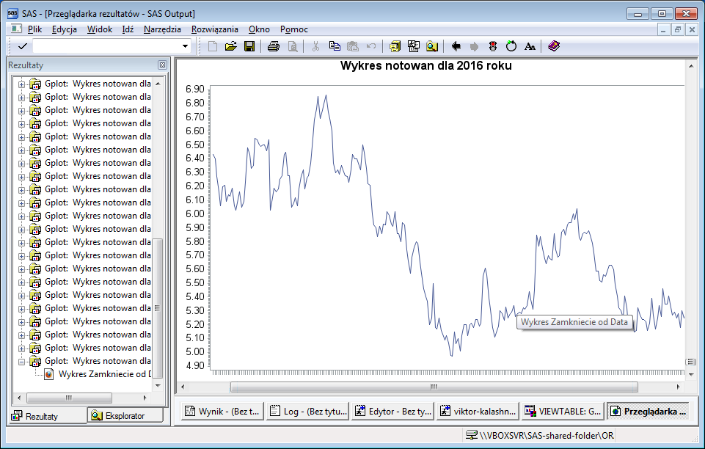
Rysunek 2.5 – Wykres notowań Orange dla 2016 roku.

Obliczamy średnie tygodniowe kursy dla każdego roku:

ods title "Ceny tygodniowe za rok 2008";
proc means data=GPW.ORANGEPL2008;
by rok miesiac tydzien;
var Zamkniecie;
output out = GPW.SAS;
run;

ods title "Ceny tygodniowe za rok 2009";
proc means data=GPW.ORANGEPL2009;
by rok miesiac tydzien;
var Zamkniecie;
output out = GPW.SAS;
run;

ods title "Ceny tygodniowe za rok 2010";
proc means data=GPW.ORANGEPL2010;
by rok miesiac tydzien;
var Zamkniecie;
output out = GPW.SAS;
run;

ods title "Ceny tygodniowe za rok 2011";
proc means data=GPW.ORANGEPL201;
by rok miesiac tydzien;
var Zamkniecie;
output out = GPW.SAS;
run;

ods title "Ceny tygodniowe za rok 2012";
proc means data=GPW.ORANGEPL2012;
by rok miesiac tydzien;
var Zamkniecie;
output out = GPW.SAS;
run;

ods title "Ceny tygodniowe za rok 2013";
proc means data=GPW.ORANGEPL2013;
by rok miesiac tydzien;
var Zamkniecie;
output out = GPW.SAS;
run;

ods title "Ceny tygodniowe za rok 2014";
proc means data=GPW.ORANGEPL2014;
by rok miesiac tydzien;
var Zamkniecie;
output out = GPW.SAS;
run;

ods title "Ceny tygodniowe za rok 2015";
proc means data=GPW.ORANGEPL2015;
by rok miesiac tydzien;
var Zamkniecie;
output out = GPW.SAS;
run;

ods title "Ceny tygodniowe za rok 2016";
proc means data=GPW.ORANGEPL2016;
by rok miesiac tydzien;
var Zamkniecie;
output out = GPW.SAS;
run;

Dla pierwszych 3 tygodni 2008 otrzymamy następne wyniki (rys. 2.6).
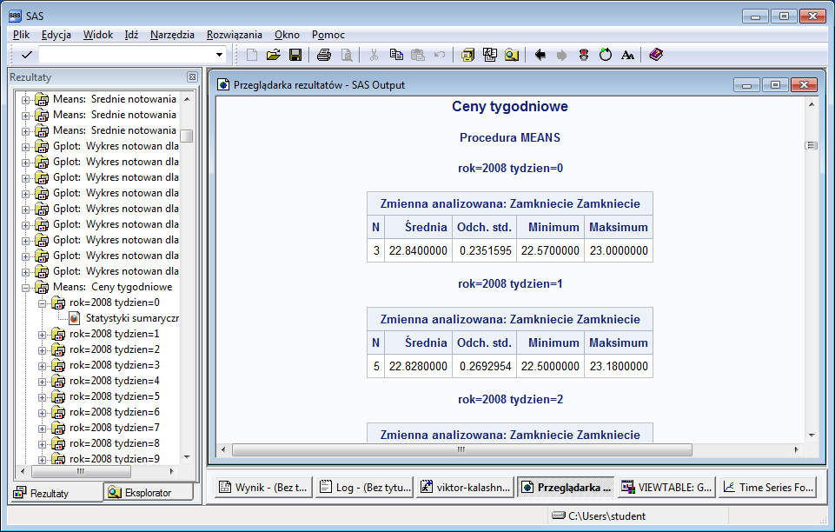
Rysunek 2.6 – Ceny tygodniowe akcji Orange za 1 – 3 tygodnie 2008 roku.

Ponieważ notowania firmy na giełdzie na zawierają dane nie dla wszystkich dni miesiąca (nie uwzględniono dni wolne oraz święta) to dopełnimy kursy zamknięcia akcji dla brakujących dni następnymm skryptem:

%let start_date=02Jan2008;
%let end_date=30DEC2016;
data GPW.dates;
dataNum="&start_date"d;
do while(dataNum<="&end_date"d);
output;
dataNum=intnx('day',dataNum,1,'s');
end;
format dataNum yymmdd10.;
run;
data GPW.dates;
set GPW.dates;
data=put(dataNum,yymmdd10.);
drop dataNum;
run;

Utworzona została tabela ze wszystkimi datami za okres oberwowany.

Nastepujące komendy utworzą tabelę z kursami dla wszystkich dni:

options DATASTMTCHK=none;
data GPW.sp_dates;
merge GPW.dates GPW.sp (keep=Data Zamkniecie);
by Data;
run;
data GPW.sp_dates;
set GPW.sp_dates;
retain previous;
retain next;
if not missing(Zamkniecie) then previous=Zamkniecie;
do until (Zamkniecie ne .);
set GPW.sp_dates;
end;
if Zamkniecie ne . then next = Zamkniecie;
do until (initial ne . or last.group);
set GPW.sp_dates;
initial = Zamkniecie;
if initial = . then Zamkniecie = (next+previous)/2;
output;
end;
drop initial next previous;
run;

W danym poleceniu flaga DATASTMCHK nie pozwala nadpisywać zbiory, które się łączą (czyli zbiory dat oraz danych wejściowych).
Dla prognozowania danych o kursach w przyszłości (na przykład, na 5 lat) wykorzystamy wbudowane narzędzie Time Series Forecasting. W oknie narzedzia wybieramy punkt „Develop Models” dla tego, żeby własnoręcznie określić modele prognozowania. Były użyte modele „Random Walk with Drift”, „Simple Exponential Smoothing” oraz „Damped Trend Exponential Smoothing” (rys. 2.7).
Także był użyty model prognozowania na podstawie linii trendu (rys. 2.8), który pozwala na bardziej przejrzyste interpretowanie danych oraz określa głowne tendencje zmiany kursu i przyszłości firmy.
Wyniki prognozy dla modeli „Random Walk with Drift”, „Simple Exponential Smoothing” i „Damped Trend Exponential Smoothing” wyglądają następująco (rys. 2.9 – 2.11).
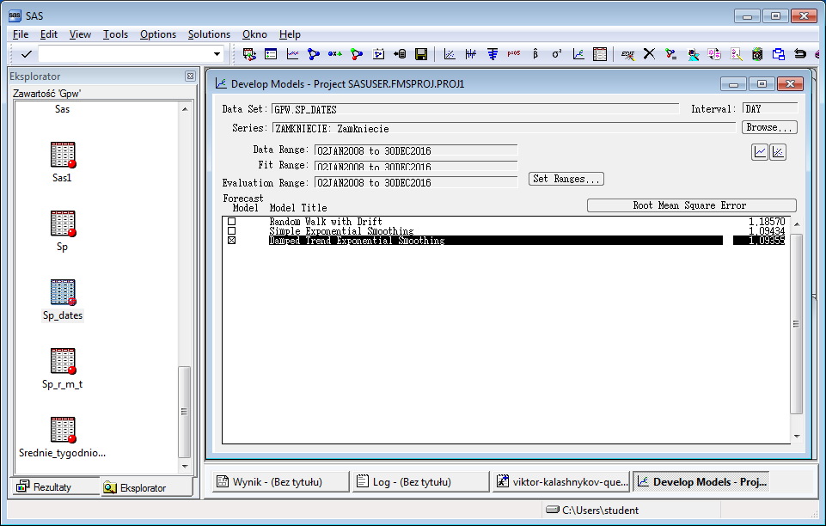
Rysunek 2.7 – Konfiguracja narzedzia Time Series Forecasting dla kursu zamknięcia akcji na giełdzie.
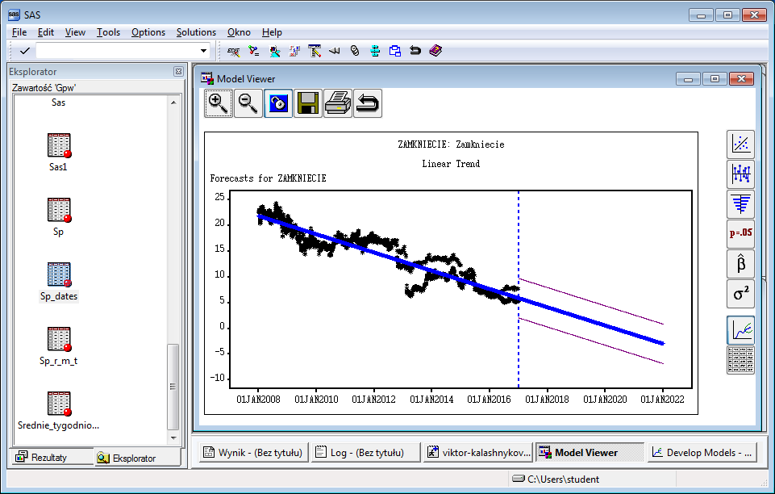
Rysunek 2.8 – Linia trendu.

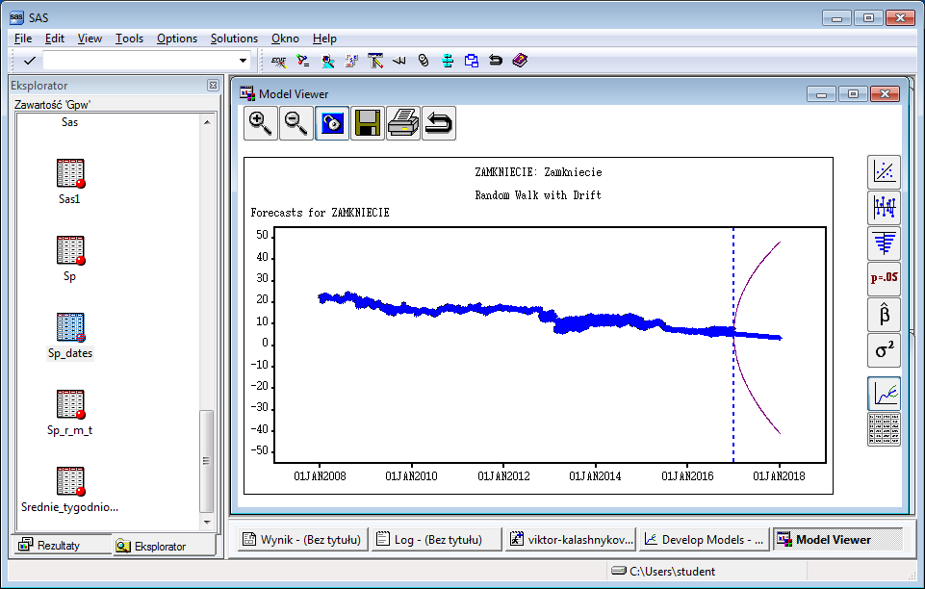
Rysunek 2.9 – model „Random Walk with Drift”
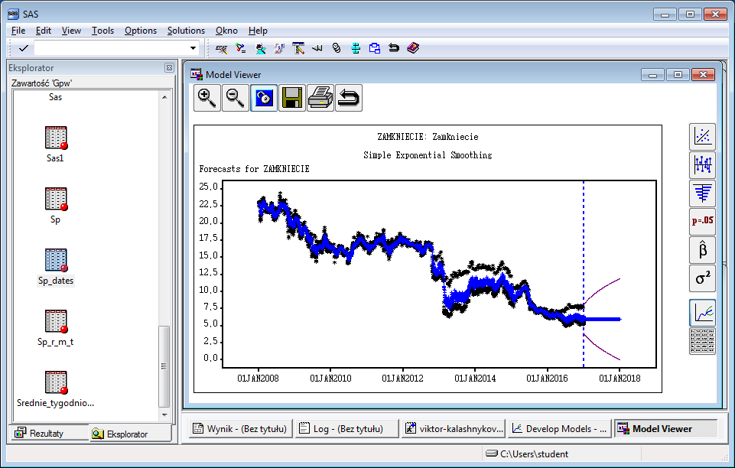
Rysunek 2.10 – model „Simple Exponential Smoothing”

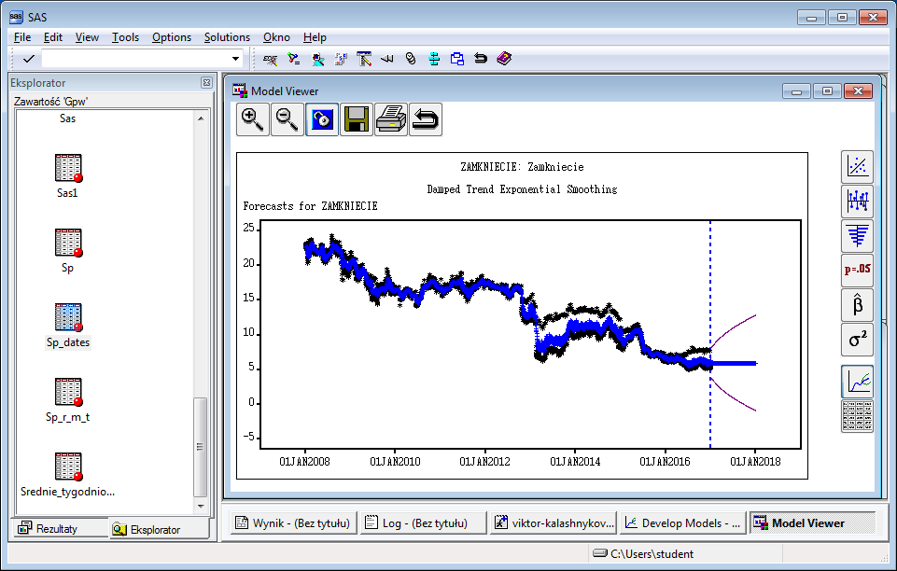
Rysunek 2.11 – model „ Damped Trend Exponential Smoothing”
3. Wnioski

Pod czas realicacji projektu była pokazane podstawowe statystyczne metody eksploracji oraz analizy danych na praktycznym przykładzie firmy z giełdy oraz środowisko SAS. Jak było widać ma ono wiele prydatnych narzędzi, pozwalających w łatwy, wygodny i przejrzysty sposób utwarzać zbiory danych, wyliczać niezbędne współczynniki, wyświetlać dane w postaci wykresów oraz podzielonych zbiorów i, co jest najważniejsze, analizować je i budować prognozy, uzywając szerokie widmo algorytmów z teorii statystyki. Sam system jest dostosowany do potrzeb takich dziedzin jak finansy (notowania giełdowe, audyt działalności firmy oraz księgowość), marketing (analiza rynku firmy i docelowej audytorii oraz planowanie produkcji), a także może służyć jak dodatek do systemu ekspertowego dla potrzeb jeszcze medycyny, nauki i biznesu.

